FACULDADE DE INFORMÁTICA E ADMINISTRAÇÃO PAULISTA — FIAP
Pós-Graduação (POSTECH) — Data Analytics
GEOGRAFIA E CATEGORIAS:
DESTRAVAR O BRASIL ALÉM DO SUDESTE
Diagnóstico geográfico-logístico do marketplace Olist e proposta de descentralização da oferta
Tech Challenge — Fase 1
São Paulo
2026

Lucas Aguiar de Moura — RM375551
Pamela Regina Tumiero da Costa — RM374909
Guilherme Augusto Justino da Silva — RM374370
Mariana Nogueira Salgado Zeron — RM374774
Vitor Martino — RM374436
GEOGRAFIA E CATEGORIAS:
DESTRAVAR O BRASIL ALÉM DO SUDESTE
Relatório técnico-analítico apresentado como requisito de avaliação do Tech Challenge Fase 1 do curso de Pós-Graduação em Data Analytics da FIAP, com base no Brazilian E-Commerce Public Dataset by Olist.

São Paulo
2026

RESUMO
Este relatório investiga o problema geográfico do marketplace Olist: por que as regiões fora do Sudeste compram menos e recebem com mais atraso, e o que fazer a respeito. Sobre 96.478 pedidos efetivamente entregues (set/2016–ago/2018), demonstra-se que a concentração da oferta no Sudeste (64,6% da receita) é a causa raiz comum de dois sintomas: (i) o frete elevado — mediana de 31,5% do preço no Nordeste — filtra a compra de menor valor, e (ii) a perna de transporte de longa distância estoura o prazo prometido. Mostra-se, por decomposição do lead time e por teste de hipótese (Welch t-test, p≈0), que o gargalo é o transporte — não o vendedor — e que, no mesmo estado, o Nordeste entrega tão rápido quanto o Sudeste (7 dias). Conclui-se com uma proposta de descentralização da oferta (fulfillment distribuído nos estados-âncora e recrutamento de sellers locais), cujo cenário de 30% projeta ~169 atrasos evitados e ~R$ 51 mil de economia de frete.
Palavras-chave: e-commerce; logística; análise geográfica; satisfação do cliente; Olist.

SUMÁRIO
Atualize o sumário (clique com o botão direito › Atualizar campo).

1 INTRODUÇÃO
A Olist é um integrador de marketplaces que conecta milhares de pequenos e médios vendedores (sellers) aos grandes portais de e-commerce do Brasil. Em aproximadamente dois anos, a plataforma movimentou cerca de R$ 13,2 milhões em mercadoria sobre 96.478 pedidos entregues. Apesar do crescimento expressivo, a operação é fortemente concentrada na Região Sudeste, o que levanta a questão central deste trabalho: como destravar o potencial de consumo das demais regiões do país.
Duas perguntas de negócio orientam a análise: (1) por que Nordeste e Centro-Oeste compram menos que o Sul? e (2) o que pode ser melhorado para cumprir as promessas de prazo de entrega? Demonstra-se que ambas compartilham a mesma causa raiz — a localização da oferta —, o que conduz a uma recomendação única e mensurável.
2 METODOLOGIA
A base utilizada é o Brazilian E-Commerce Public Dataset by Olist (Kaggle), composto por nove tabelas relacionais (pedidos, itens, pagamentos, avaliações, produtos, clientes, vendedores, geolocalização e tradução de categorias). O processamento foi conduzido em Python 3.12 (pandas, matplotlib, scipy), de forma integralmente reprodutível.
Definições e decisões de escopo adotadas:
- Escopo: utilizam-se exclusivamente os pedidos com status delivered (entregues). Os não entregues são tratados separadamente em adendo e excluídos das métricas, por não possuírem data de entrega, frete realizado nem avaliação confiáveis.
- Ticket médio: valor da mercadoria (price), sem o frete — métrica de comportamento de compra.
- Receita/faturamento: price + frete (GMV recebido pela plataforma).
- Frete (%): mediana da razão frete/preço calculada por pedido (reflete o pedido típico, robusta a outliers).
- Macrorregiões definidas pela UF do cliente; análise local×não-local definida pela UF do vendedor.
3 PANORAMA: A CONCENTRAÇÃO NO SUDESTE
A receita é hiperconcentrada no Sudeste (64,6%), e o ticket médio de mercadoria cresce à medida que a região se afasta do Sudeste — primeiro indício de que algo filtra a compra nas regiões distantes (Figura 1).
Figura 1 — Participação na receita e ticket médio (mercadoria) por região
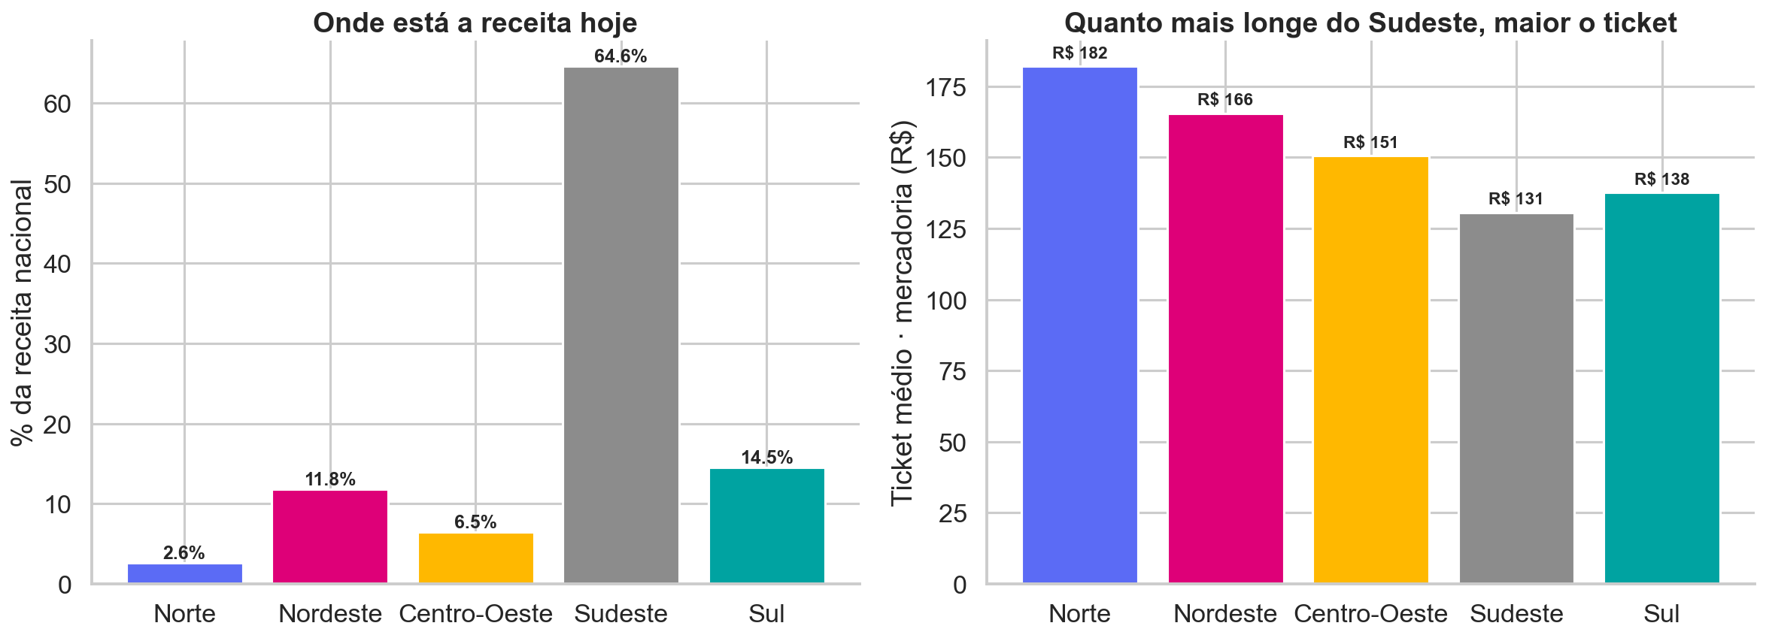
Fonte: Elaborado pelos autores (2026), a partir do dataset Olist (Kaggle).
Do lado das categorias, a receita distribui-se por uma cauda longa saudável — 18 categorias respondem por 80% do faturamento, sem dependência de um único nicho (Figura 2).
Figura 2 — Categorias com maior receita (concentração saudável)
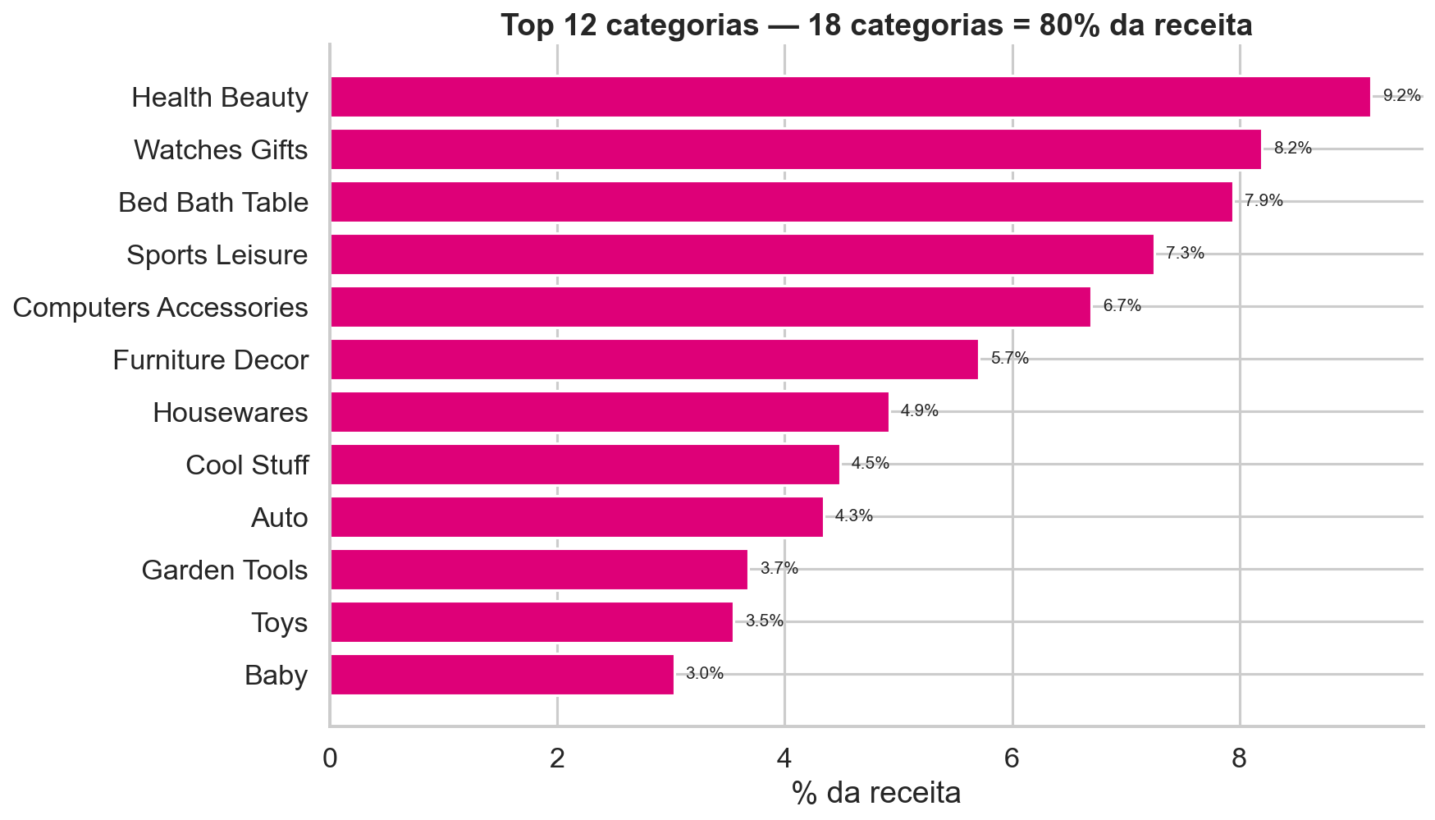
Fonte: Elaborado pelos autores (2026), a partir do dataset Olist (Kaggle).
4 POR QUE NORDESTE E CENTRO-OESTE COMPRAM MENOS (Q1)
A resposta não é falta de demanda, e sim falta de oferta local. O Nordeste conta com apenas 56 vendedores locais e o Centro-Oeste com 79, contra 668 no Sul e 2.287 no Sudeste. Como quase tudo é despachado de longe, o frete torna-se um pedágio: no pedido típico equivale a ~31% do preço no Nordeste e ~25% no Centro-Oeste, contra ~20% no Sudeste (Figura 3).
Figura 3 — Oferta local escassa (esq.) e o frete filtrando a compra (dir.)
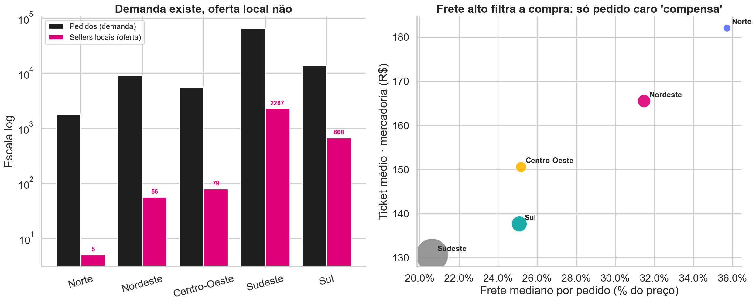
Fonte: Elaborado pelos autores (2026), a partir do dataset Olist (Kaggle).
O efeito é um filtro de compra: NE e CO exibem o maior ticket de mercadoria do país (R$ 165 e R$ 150) não por maior poder aquisitivo, mas porque só vale a pena pagar o frete em pedidos caros — as compras pequenas, que dão volume ao Sul, deixam de acontecer.
5 CATEGORIAS POR REGIÃO
As regiões têm preferências distintas, e a leitura confirma a tese do frete. O Nordeste sub-indexa fortemente em categorias volumosas — cama, mesa e banho (−45%) e utilidades domésticas (−39%) — nas quais o frete é proibitivo, e sobre-indexa em itens pequenos e de alto valor — saúde e beleza (+41%), relógios e presentes (+22%) e acessórios automotivos (+28%) —, que “compensam” o frete (Figura 4).
Figura 4 — Sobre/sub-indexação de categorias por região vs. média nacional
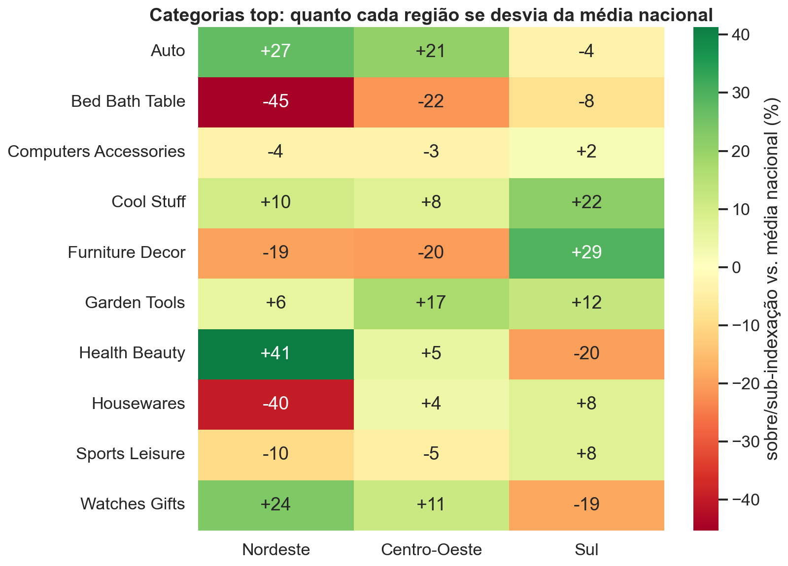
Fonte: Elaborado pelos autores (2026), a partir do dataset Olist (Kaggle).
6 O QUE MELHORAR NA ENTREGA (Q2)
Decompondo o prazo em duas etapas — postagem (responsabilidade do vendedor) e transporte (responsabilidade da transportadora) — o gargalo fica evidente: a postagem é praticamente constante (~2 dias) em todo o país, enquanto o transporte salta de 6 dias no Sudeste para 14 dias no Nordeste (Figura 5).
Figura 5 — Decomposição do prazo: o gargalo é o transporte, não o vendedor
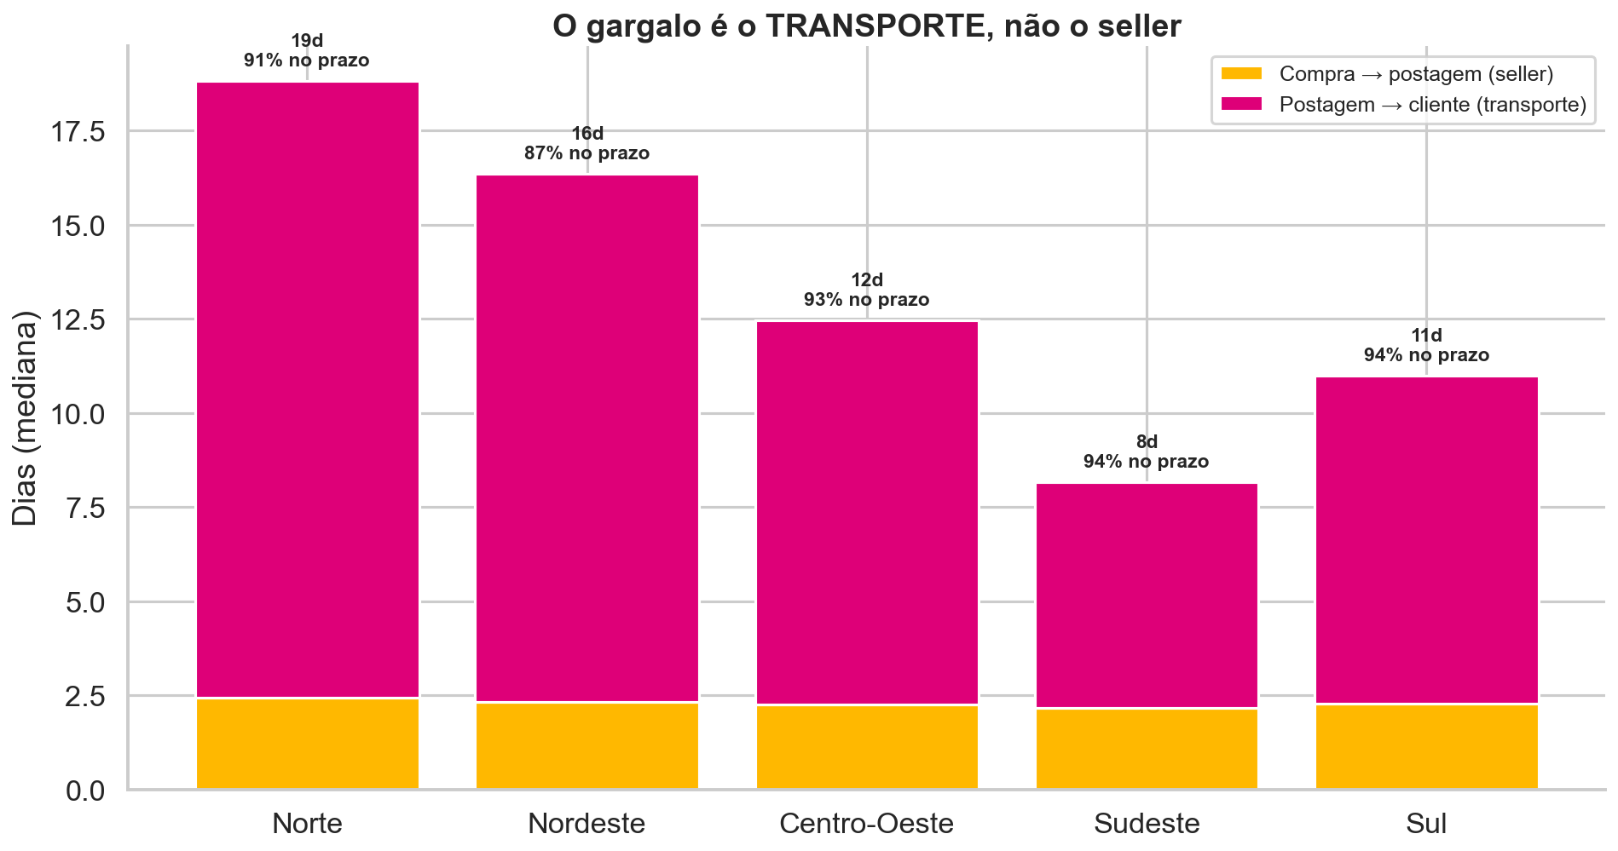
Fonte: Elaborado pelos autores (2026), a partir do dataset Olist (Kaggle).
A origem da oferta confirma o mecanismo: pedidos de vendedor local entregam ~5 dias mais rápido no agregado. No Nordeste, o pedido local leva 11 dias (91% no prazo) contra 17 dias do não-local (87%); no Centro-Oeste, 7 dias (98%) contra 13 (93%) — Figura 6.
Figura 6 — Prazo e cumprimento de promessa: vendedor local vs. não-local
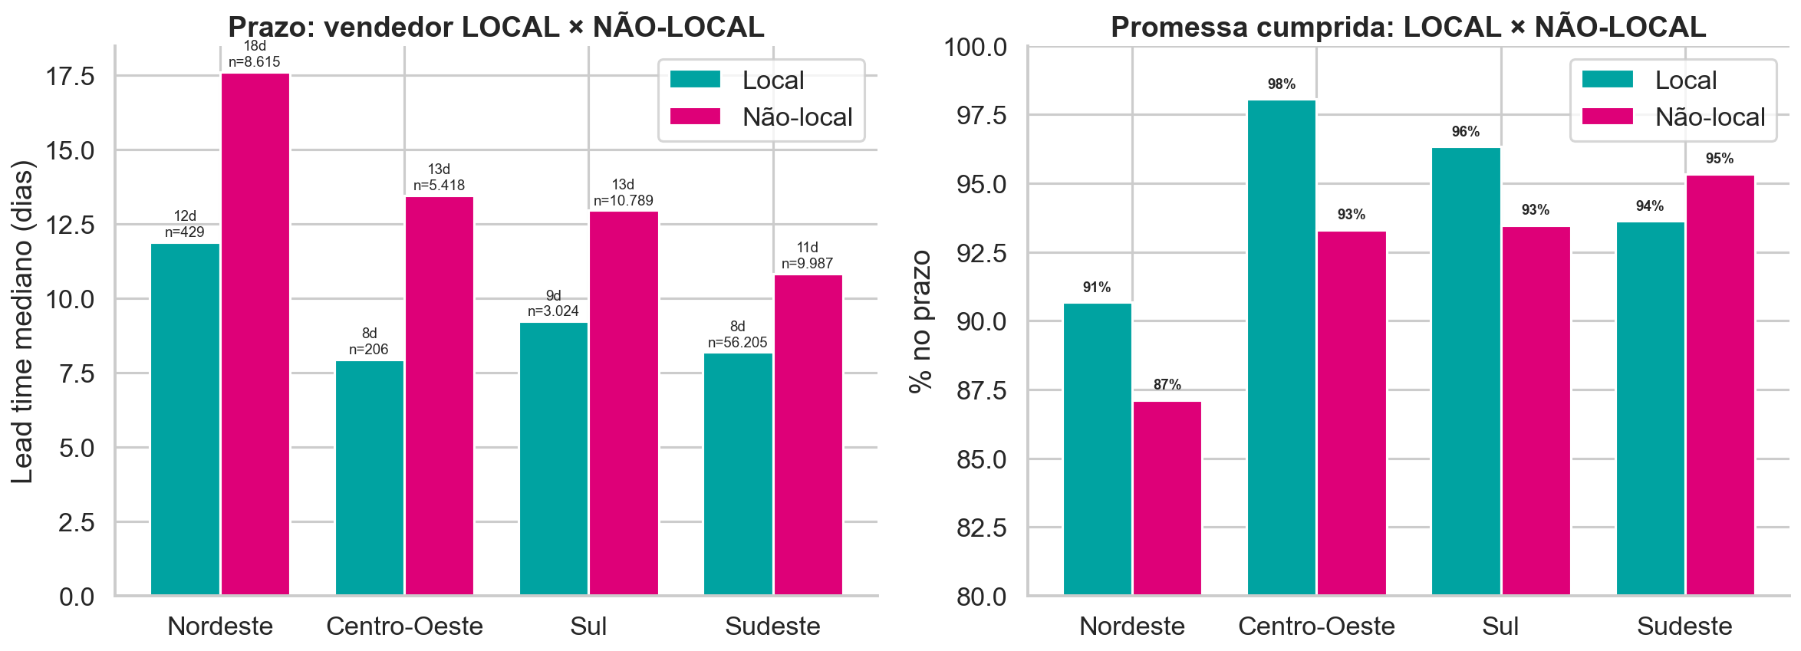
Fonte: Elaborado pelos autores (2026), a partir do dataset Olist (Kaggle).
Por que o Nordeste demora mesmo quando “local”? Porque “local” é a mesma região, e o Nordeste é geograficamente enorme. A maioria dos pedidos locais do NE cruza estados (ex.: BA→MA, ~13,5 dias). Quando vendedor e cliente estão no mesmo estado, o NE entrega em 7 dias — praticamente igual ao Sudeste (6,5 dias). Ou seja: o problema é a distância, não o vendedor (Figura 7).
Figura 7 — Nordeste por distância: same-state entrega como o Sudeste
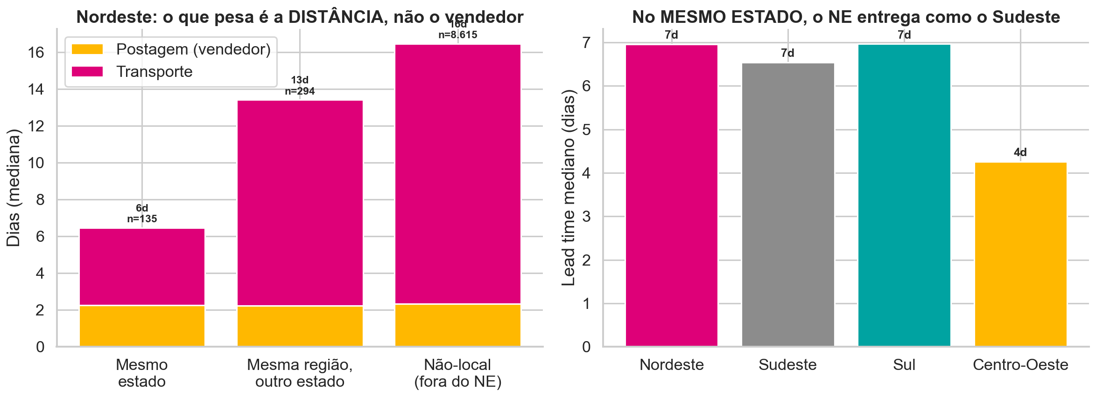
Fonte: Elaborado pelos autores (2026), a partir do dataset Olist (Kaggle).
7 SATISFAÇÃO E A PROVA ESTATÍSTICA
A satisfação segue diretamente o cumprimento da promessa de entrega. A baseline regional posiciona o Nordeste como a maior alavanca: menor nota média (3,97) e maior proporção de detratores (16,7%) — Figura 8.
Figura 8 — Satisfação × cumprimento da promessa, por faixa de atraso e por UF
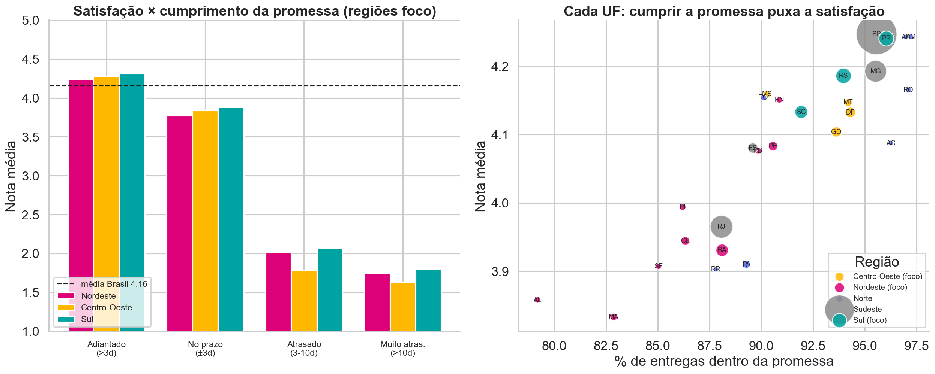
Fonte: Elaborado pelos autores (2026), a partir do dataset Olist (Kaggle).
Para confirmar a causalidade, aplicou-se o teste de Welch (robusto a variâncias e tamanhos amostrais desiguais) comparando a nota de pedidos no prazo versus atrasados. Em todos os recortes, a queda é de aproximadamente 2 estrelas, com p-valor praticamente nulo — diferença estatisticamente significante (Tabela 1).
Recorte | Nota no prazo | Nota atrasado | Queda | p-valor
Nacional | 4,29 | 2,27 | −2,02 | ≈ 0
Nordeste | 4,23 | 2,18 | −2,04 | 1,7 × 10⁻²⁵¹
Centro-Oeste | 4,26 | 2,18 | −2,08 | 9,2 × 10⁻⁸⁶

Tabela 1 — Teste de Welch: nota no prazo vs. atrasado
Fonte: Elaborado pelos autores (2026).
8 ADENDO: OS PEDIDOS NÃO ENTREGUES
Dos 99.441 pedidos da base, 2.963 (3,0%) não foram entregues e ficaram fora da análise. Não se trata de truncamento de dados — são falhas reais (idade mediana de 9 a 13 meses, prazo prometido vencido e notas de 1,3 a 2,0). Distribuem-se em quatro modos de falha (Figura 9).
Figura 9 — Pedidos entregues (usados) vs. não entregues (excluídos), por status
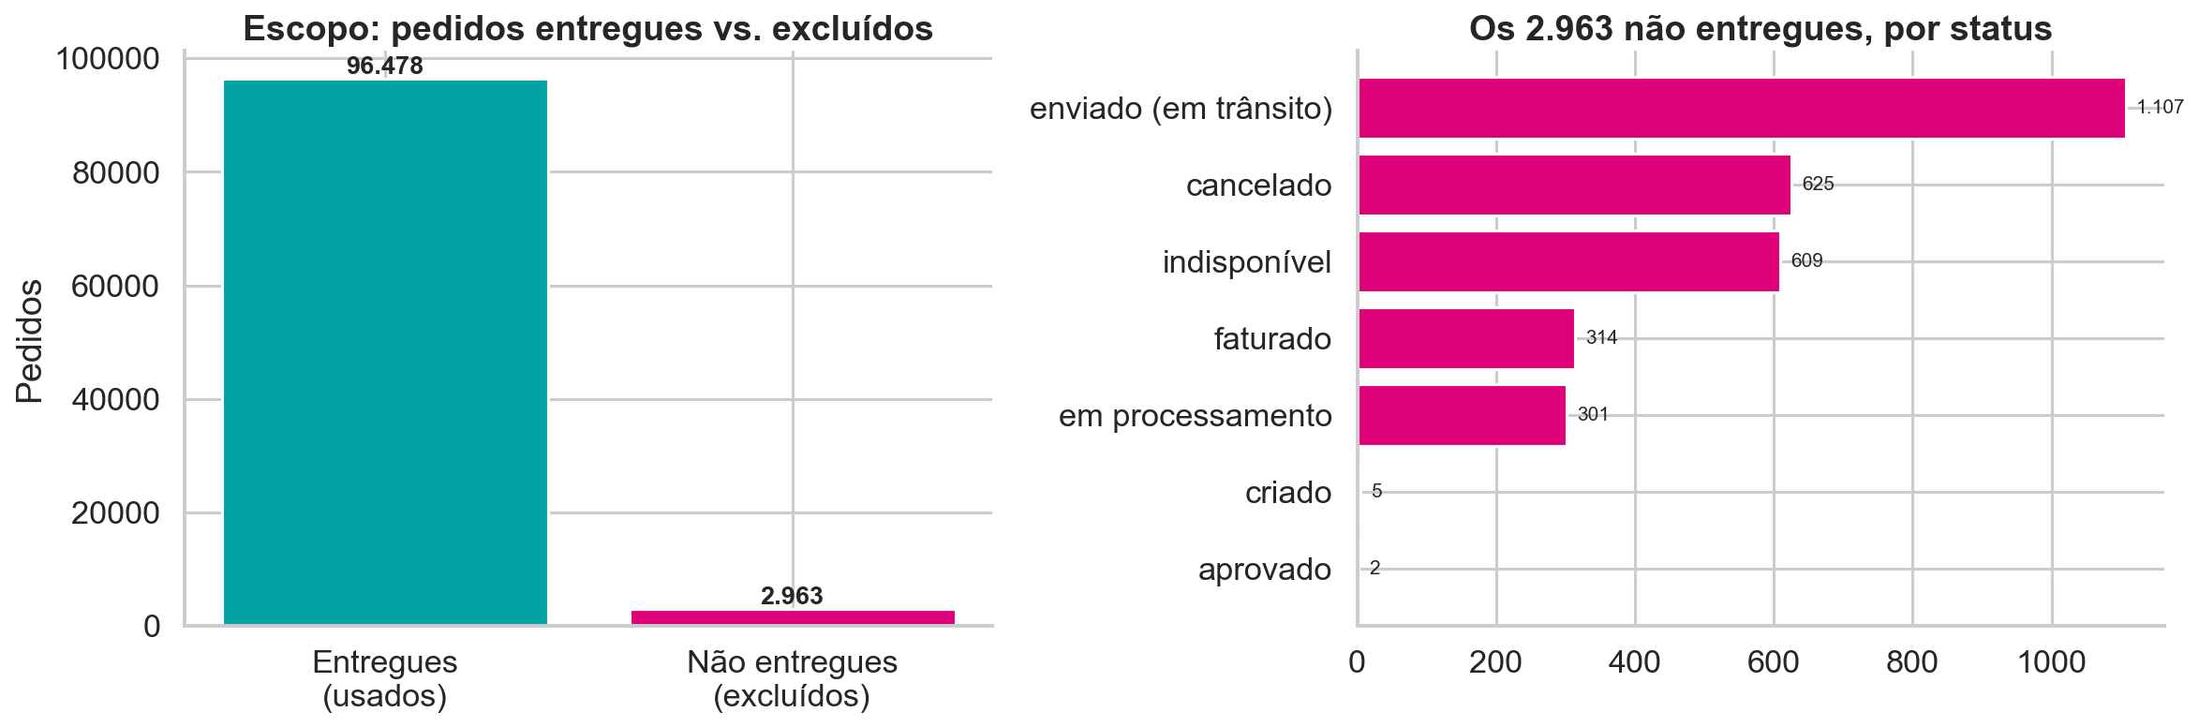
Fonte: Elaborado pelos autores (2026), a partir do dataset Olist (Kaggle).
- Perdido no transporte (shipped, 37%): pago e postado, nunca chegou — o mesmo elo frágil do transporte; pior no Nordeste (taxa de não entrega de 3,73% vs. 2,36% no Sul).
- Sem estoque (unavailable, 21%): pago, produto inexistente — pior nota (1,5); falha de catálogo do seller.
- Travado no funil (invoiced/processing, 21%): pago e nunca despachado — falha de fulfillment.
- Cancelado (21%): majoritariamente antes da postagem; 12% já postados.
O impacto é de ~R$ 370,1 mil em mercadoria e R$ 53,6 mil em frete em receita em risco, apontando um segundo problema, de natureza operacional (integridade de estoque e SLA de fulfillment), ao lado do geográfico.
9 SIMULAÇÃO DO CENÁRIO DE DESCENTRALIZAÇÃO (30%)
Para dimensionar o retorno, modelou-se a migração de 30% dos pedidos hoje despachados de fora da região para sourcing local, aplicando aos pedidos migrados o desempenho já observado nos pedidos locais. Trata-se de um cenário-base, não de previsão de precisão (Tabela 2).
Região | Pedidos migrados (30%) | Atrasos evitados | Economia de frete
Nordeste | 2.584 | 92 | R$ 35.812
Centro-Oeste | 1.625 | 77 | R$ 15.429
Total | 4.209 | 169 | R$ 51.241

Tabela 2 — Simulação de descentralização de 30% (NE + CO)
Fonte: Elaborado pelos autores (2026).
A economia de frete financia a própria atração de sellers locais; e os pedidos migrados ganham cerca de +0,3 estrela de nota média, elevando a satisfação e, por consequência, a probabilidade de recompra.
10 RECOMENDAÇÕES
Foco em Nordeste e Centro-Oeste (o Norte é reconhecido como restrição geográfica — rios e carência de estradas — fora do alcance de estratégias privadas; o Sul deve ser mantido). A métrica-norte é a satisfação média regional (Tabela 3).
# | Ação | Resolve | Meta | Prazo
1 | Fulfillment distribuído nos estados-âncora (BA, PE, CE) — não um hub único | Q1 + Q2 | NE 3,97→4,15; no prazo 87%→93% | 90–180d
2 | Recrutar sellers locais NE/CO nas categorias que sobre-indexam | Q1 | NE 56→150+ sellers | 6–12m
3 | Transportadora regional dedicada (corredor e intra-NE) | Q2 | CO 93,6%→95% | 90d
4 | Bundles regionais nas categorias de sobre-indexação | Q1 | ↑ itens/pedido | 30–60d
5 | Recalibrar a data prometida por rota (tático) | Q2 | ↓ quebra de promessa | 30d

Tabela 3 — Recomendações com metas de satisfação
Fonte: Elaborado pelos autores (2026).
11 CONSIDERAÇÕES FINAIS
O mapa de receita da Olist não é um destino, e sim a consequência de onde a oferta está localizada. Nordeste e Centro-Oeste compram pouco e recebem com atraso pela mesma razão — a ausência de vendedores próximos. A prova está nos próprios dados: onde o vendedor é do mesmo estado, o Nordeste entrega em sete dias, igual ao Sudeste. Aproximar a oferta — de forma distribuída pelos estados de maior demanda, e não em um hub único — converte a demanda premium já existente e cumpre a promessa de entrega, medido pelo indicador que mais importa para a marca: a satisfação dessas regiões.

REFERÊNCIAS
KAGGLE. Brazilian E-Commerce Public Dataset by Olist. Disponível em: https://www.kaggle.com/datasets/olistbr/brazilian-ecommerce. Acesso em: jun. 2026.
CHOPRA, S.; MEINDL, P. Gestão da cadeia de suprimentos: estratégia, planejamento e operação. 6. ed. São Paulo: Pearson, 2016.
PROVOST, F.; FAWCETT, T. Data science para negócios. Rio de Janeiro: Alta Books, 2016.

